План работы детского объединения «Мастерская творческих идей».
Педагог дополнительного образования: Стахеева Татьяна Андреевна
Работа ДО по расписанию:
13.05.2020 (Среда): 1 группа - 14.00-14.40; 14.50-15.30.

Тема занятия | Животные «Лисица»
Содержание занятия: | Задание: Сделать из бумаги лисицу.
 | Здесь вы можете посмотреть видео урок, как сделать лисицу из бумаги: http://juravliki.ru/zhivotnye/lisica. https://yandex.ru/video/preview/?filmId=10136728486745252216&text=лисица%20оригами%20картинки&path=wizard&parent-reqid=1589193826763051-150078491210627435900239-production-app-host-vla-web-yp-129&redircnt=1589196885.1
 | Хитрая лиса, лисичка-сестричка, наряду с волком и медведем является одним из популярных образов славянской мифологии, частым героем многих народных сказок, в которых образ этого зверя прочно ассоциируется с хитростью, лукавством, коварством. Ведь только лисе, например, удалось с помощью хитрости полакомиться колобком. Но почему же у лисы такая своеобразная репутация? Обусловлена ли она какими-то реальными природными повадками этого интересного животного, обитающего в наших широтах. Обо всем этом (и не только) вы сможете почитать здесь (пройти по этой ссылке: https://www.poznavayka.org/zoologiya/hitraya-lisa-lisitsa/)
Инструменты для использования:
Вам понадобится: лист А4 любого цвета, лист А5 белого цвета, ножницы, клей карандаш, черный фломастер.
Практическая работа:  (образец) | - Ознакомиться с изображениями лис;  - Сделать в поэтапном варианте лисицу из бумаги.

Образец для практической работы:
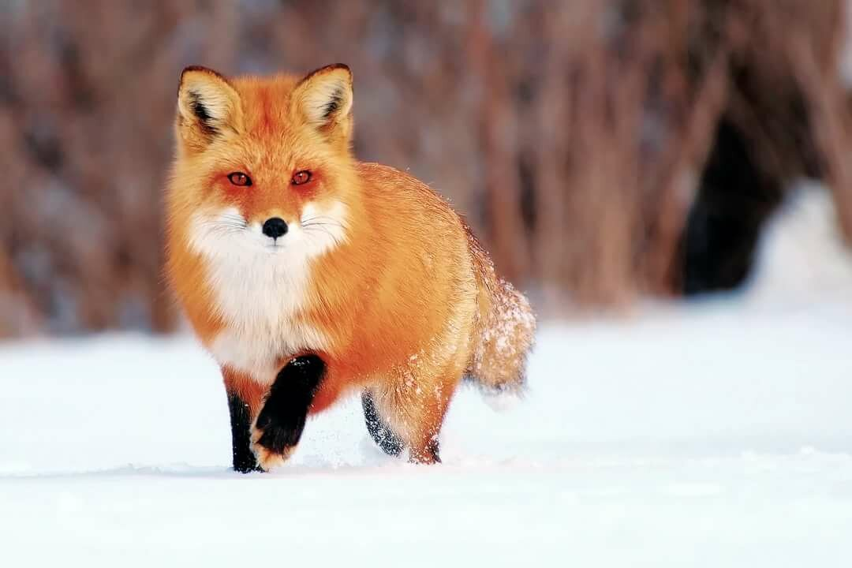 | 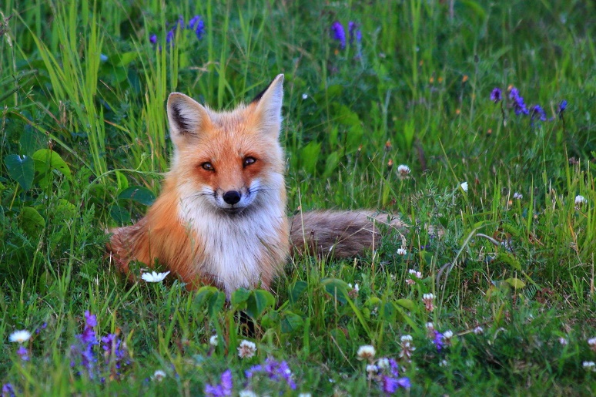
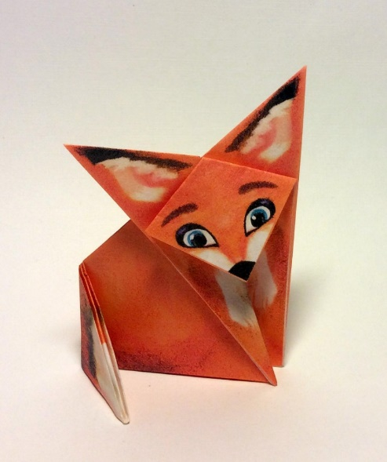 | 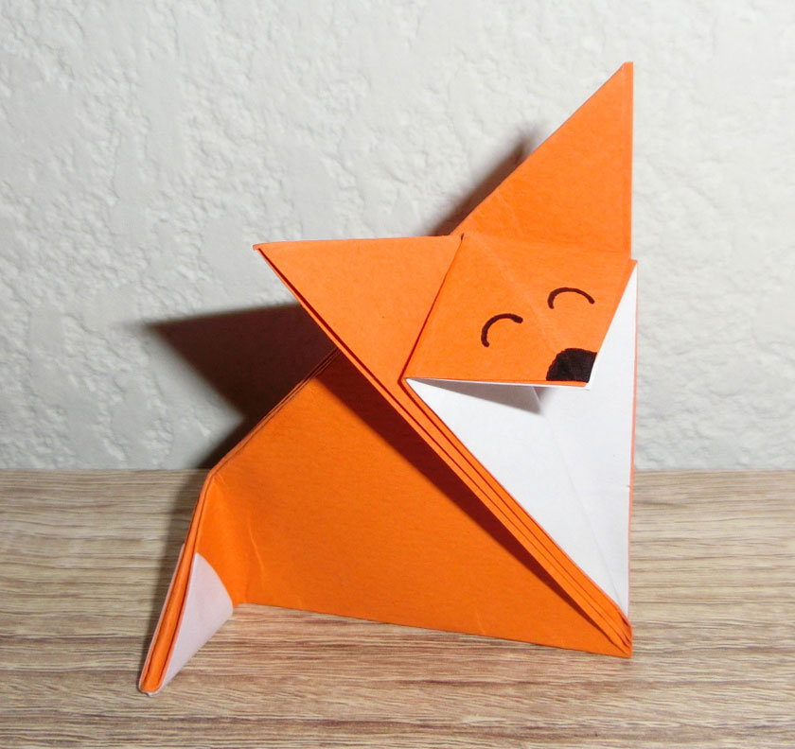

Практическая работа
- Берем лист бумаги А4 любого цвета, сгибаем так чтобы получился треугольник.

- Отрезаем остаток бумаги от получившегося треугольника.
- Кладем треугольник так, как показано на картинке.
- Сгибаем треугольник пополам.
- Берем за край треугольника и тянем его в низ к середине.
- И так же сгибаем второй край треугольника и проглаживаем, получился вот такой ромб.
- Сгибаем ромб пополам, как показано на картинке.
- Берем треугольник так, чтобы было три раскрытых лепестка.
- Сгибаем два лепестка в бок к левой стороне.
- Берем средний лепесток и загибаем его в низ, у нас получилась мордочка и ушки.
- Загибаем кончик хвостика. Приклеиваем ушки к мордочке.
- Берем за ушко лисицы и прикладываем его к белой бумаге.
- Обводим два раза и вырезаем так, чтобы они были немного меньше, чем само ушко, делаем точно также с хвостиком.
- Рисуем на белой бумаге лапку, вырезаем. Приклеиваем все детали, рисуем носик и глазки.
- Лисица готова!

